Министерство науки и высшего образования Российской Федерации
Федеральное государственное автономное образовательное учреждение
высшего образования
«Пермский национальный исследовательский
политехнический университет»
(ПНИПУ)
Электротехнический Факультет
Кафедра ИТАС
Специальность (направление подготовки) Программная инженерия
О Т Ч Е Т
по учебной практике
Выполнил студент гр. РИС 22 Б
Головин Максим Александрович
(Фамилия, имя, отчество)
________________________________
_
(подпись)
Проверили:
Доцент кафедры ИТАС Петренко Александр Анатольевич
(должность, Ф.И.О. ответственного за практическую подготовку от профильной организации)
___________ _________________________
(оценка) (подпись)
_____________
МП (дата)
Пермь 2023
Введение
Цель: реализация программы-визуализации сортировки Хоара(быстрая сортировка).
Задачи:
1.Проанализировать подходящие средства реализации программы.
2.Реализовать программу при помощи выбранных ранее средств.
Требования от программы: генерация массива случайных чисел и наглядная демонстрация последовательных шагов алгоритма сортировки Хоара.
Анализ средств реализации
Программа-визуализация сортировки Хоара имеет возможность реализации на следующих языках: С++, Pascal, Python.
В отличии от остальных языков программирования высокого уровня, С++ имеет ряд преимуществ в реализации программы. В первую очередь это высокая производительность, обширная стандартная библиотека и возможность использовать фреймворк Windows Forms.
Технология реализации
Из-за технических ограничений фреймворка Windows Forms невозможно никаким образом приостановить работу рекурсивной функции. Решением данной проблемы является просчитывание изменений массива при сортировке копии оригинального массива, и временное сохранение информации об изменении позиций элементов массива используя очередь. Это позволяет воспроизвести все изменения массива во время сортировки на основном массиве пошагово и наглядно. При запуске программа выполняет функцию, ответственную за заполнение очереди, содержащей в себе индексы элементов массива, которые меняют свои места при сортировке. Если во время выполнения программы будет активирована функция «Void StepButton_Click», то основной массив начнёт изменяться в соответствии с информацией в очереди. Функция «est» создаёт копию основного массива и заполняет очередь.
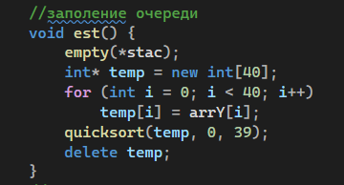

Метод «StepButton_Click» активирует таймер, который, в свою очередь, каждые 0.3 секунды активирует метод «MainTimer_Tick», выполняющий действия с основным массивом.
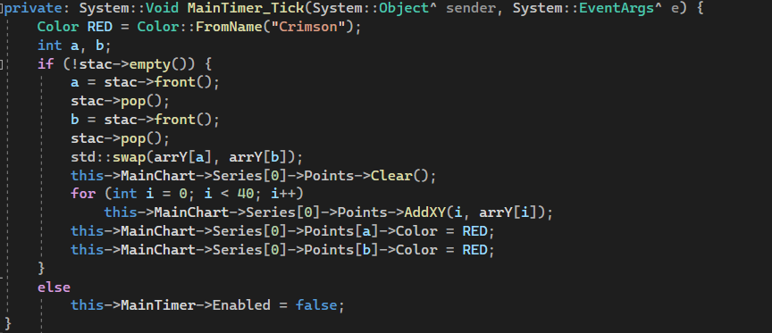
Метод «ResetButton_Click» останавливает таймер, если он был включен, и заменяет основной массив на новый состоящий из несортированных псевдослучайных чисел.
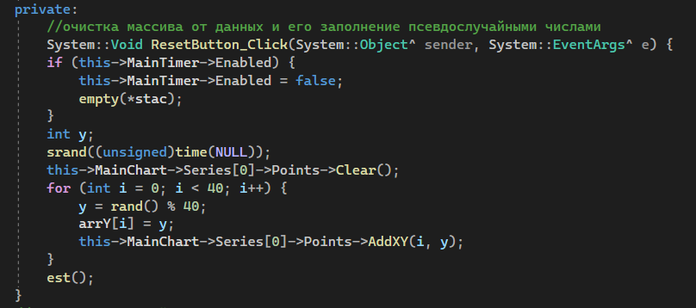
При написании программы были использованы стандартные библиотеки С++, в том числе:
<time.h> - для генерация псевдослучайных чисел
<queue> - для использования очереди из стандартной библиотеки
Руководство пользования программой
Программа состоит из основного окна, в котором находится всё отображение массива значений в виде графика. В верхней части окна находятся название программы и основные средства взаимодействия с программой.
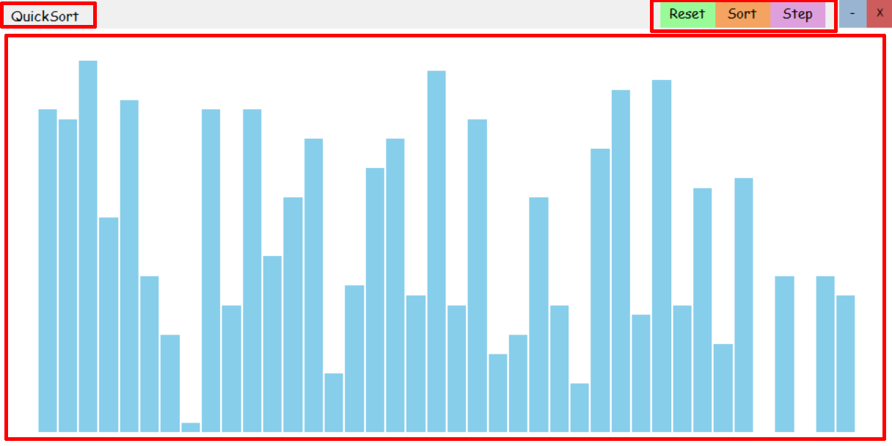
Использование кнопок-виджетов для взаимодействия с программой:
«Reset» генерирует новый массив значений и заполняет ими график, также останавливает все процессы сортировки, если подобные были начаты.

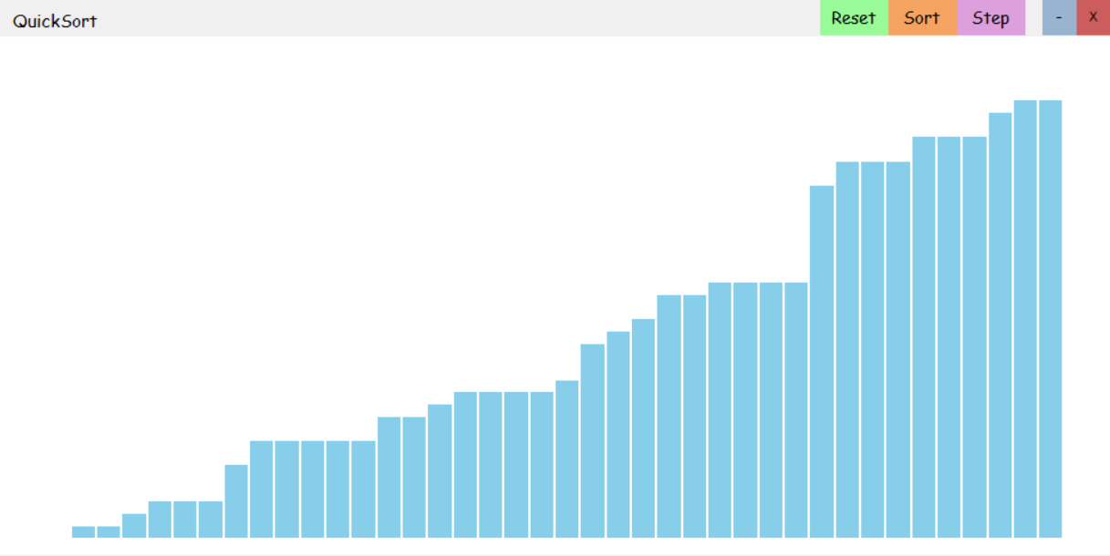
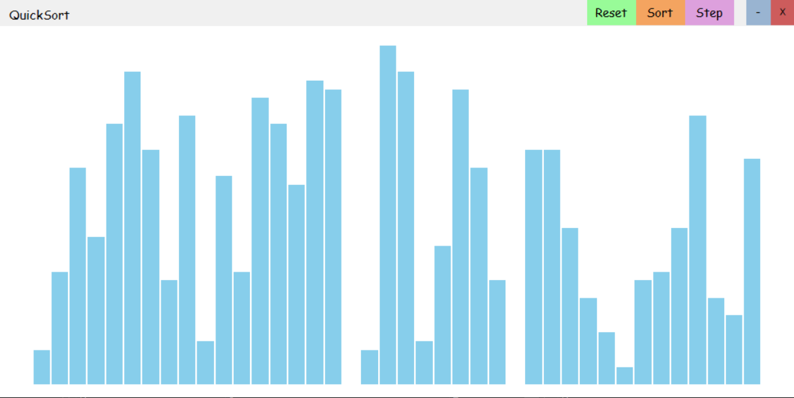
«Sort» приводит массив к отсортированному виду и отображает результат сортировки на графике, без отображения промежуточных этапов.
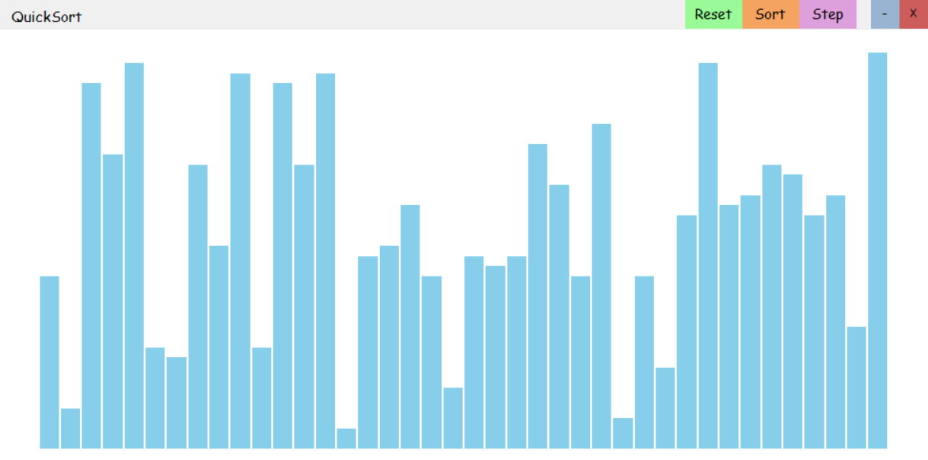
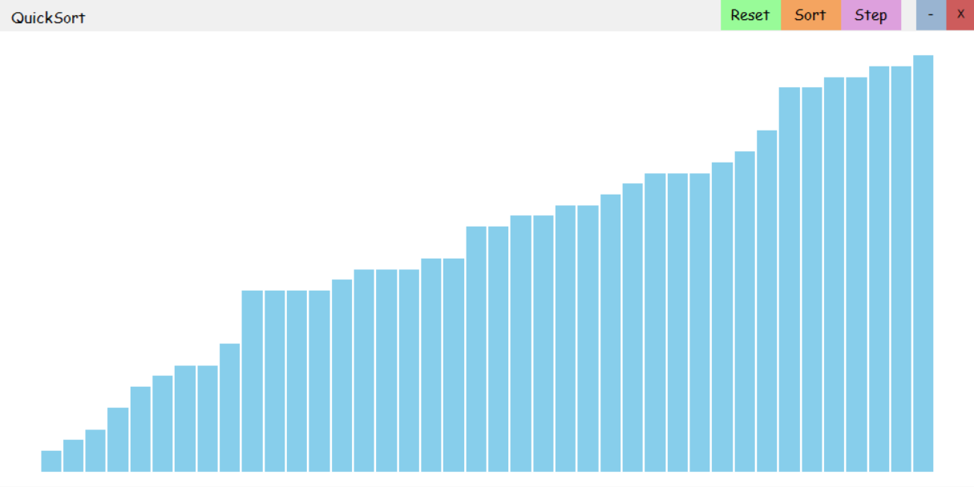
«Step» пошагово проходит алгоритм сортировки, отображая каждый шаг на графике. Процесс можно приостановить повторным нажатием. При каждом «шаге» элементы, которые меняли свою положение в массиве, отмечаются ярко-красным цветом.
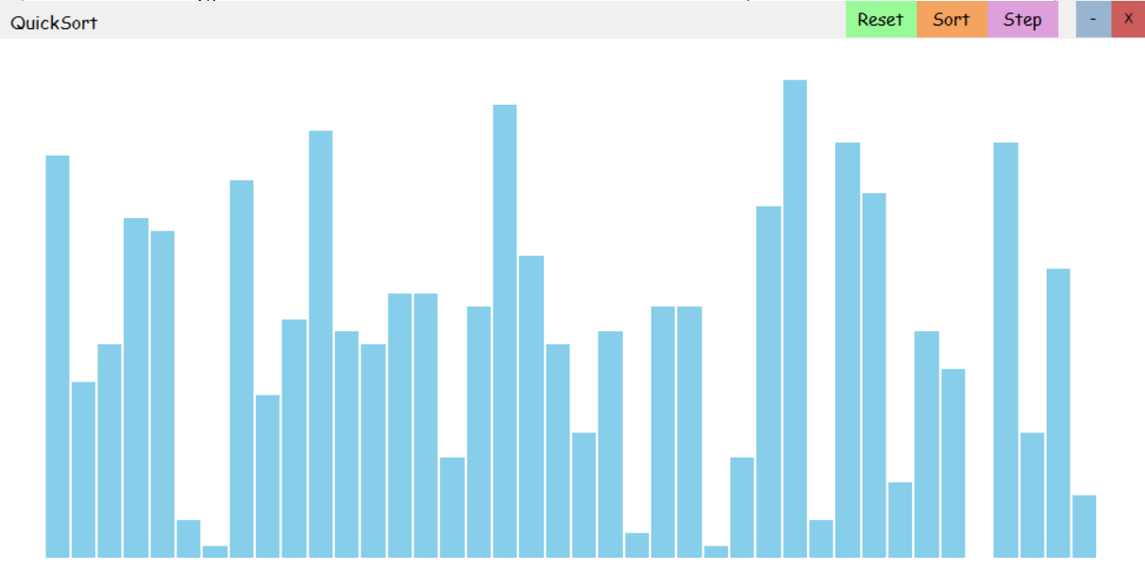
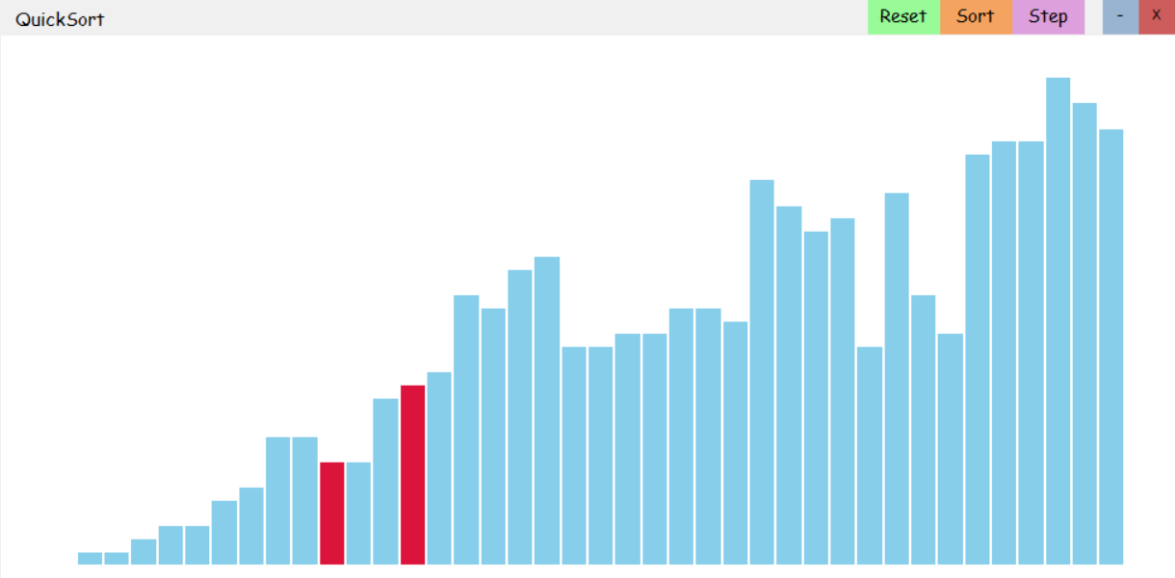
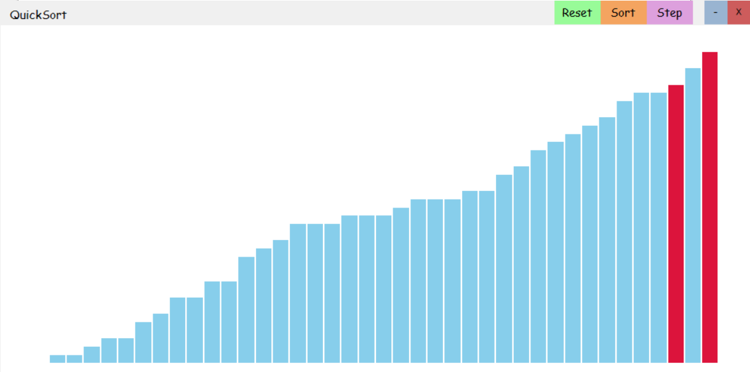

Вывод
Получилось реализовать программу, подробно и наглядно демонстрирующую работу алгоритма сортировки Хоара. Решению этой задачи поспособствовал фреймворк Windows Forms, благодаря которому удалось создать удобный и приятный интерфейс программы.
Заключение
Поставленные цели и задачи были выполнены, проанализированы возможные языки программирования для реализации цели и реализована программа, отвечающая заданным требованиям. Создано подробное обьяснение алгоритма работы программы и руководство пользования.

